PLANTILLA DE TRABAJO
PLAN DE PRUEBAS
Formato para diseñar, ejecutar y comunicar pruebas de software
Curso / grupo | ADSO – 3219160
Equipo / estudiante(s) | Samuel Gutierrez, Andres Jaramillo, Miguel Garces
Proyecto evaluado | Ruta Contable – Proceso Configuración del sistema · Subproceso Visualización del sistema
Versión / fecha | v1.0 | 22/10/2026

Cómo usar esta plantilla
Completen cada sección con información verificable. Las frases entre corchetes son instrucciones: deben reemplazarlas por decisiones concretas del equipo. El plan debe permitir que otra persona entienda qué se probará, cómo, con qué datos, quién lo hará y cuándo se considerará aceptable el resultado.

1. Objetivo y contexto
Describan brevemente qué problema resuelve el sistema y qué se espera aprender o comprobar con las pruebas.
Objetivo del plan:
Comprobar, desde la interfaz, que el Resumen (Panel Gestor) y la pantalla Transacciones muestran lo que piden RF-008 a RF-013 y que sus cifras coinciden con las reglas RN-008 a RN-013.
Contexto del sistema:
Al iniciar sesión el administrador llega al Resumen (“Panel Gestor”), con las tarjetas de saldo, balance, ingresos y gastos, las estadísticas generales y la información del club. Las transacciones se consultan en la pantalla Transacciones del menú lateral. El “gestor” de la matriz es un administrador con sesión iniciada; en el proyecto es el dueño (owner) con admin_test. RF-013 (visualización de transacciones) comparte pantalla con Gestión financiera; aquí solo se prueba su consulta. Este plan toma las reglas RN-008 a RN-013 con la redacción ajustada: saldo del mes en curso, socios activos, cuotas pendientes con morosas, Club y Moneda desde Datos del Club, y detalle solo para pagos de la pasarela.

2. Alcance de las pruebas

2.1 Incluido en el alcance
Funcionalidades, módulos o procesos que sí se probarán:
• Resumen: saldo, balance, ingresos y gastos del mes, estadísticas generales, información del club y actualización de las cifras (RF-008 a RF-012).
• Transacciones: columnas, solo lectura, filtros, paginación y detalle (RF-013).

2.2 Fuera del alcance
Funcionalidades, dispositivos, integraciones o escenarios que no se probarán y por qué:
• Crear, editar y eliminar transacciones, categorías y cierres contables: pertenecen a Gestión financiera.
• Modificar los datos del club: pertenece al subproceso Datos del club.
• Inicio de sesión: pertenece al subproceso Inicio de sesión.
• Pruebas de estrés o carga extrema y pruebas de penetración profundas: no hay ambiente ni tiempo para ello en este ciclo.
• Verificación del hardware (RS-01 a RS-06) y del hosting Linux (RS-10): son requisitos de infraestructura, no del subproceso.

3. Elementos a probar y requisitos
Relacionen cada elemento con el requisito, historia de usuario o regla de negocio que le da origen.
ID | Elemento / módulo | Requisito relacionado | Riesgo o prioridad | Observaciones
EP-VIS-01 | Saldo y balance | RF-008 · RI-008 · RN-008 | Alto | “Saldo del club” y “Balance total” muestran la misma cifra: ingresos menos gastos del mes en curso.
EP-VIS-02 | Socios activos | RF-009 · RI-009 · RN-009 | Medio | Aparece como “Socios activos X de Y” dentro de Información del Club.
EP-VIS-03 | Estadísticas generales | RF-010 · RI-010 · RN-010 | Medio | “Transacciones del mes” cuenta las del mes en curso; Cuotas pendientes incluye las morosas.
EP-VIS-04 | Información del club | RF-011 · RI-011 · RN-011 | Medio | Club y Moneda se leen de Datos del Club (si no hay valor, de la configuración del servidor); el Año fiscal es el año en curso.
EP-VIS-05 | Resumen del sistema | RF-012 · RI-012 · RN-012 | Medio | Panel Gestor con todas las tarjetas, el botón Actualizar y el menú lateral.
EP-VIS-06 | Visualización de transacciones | RF-013 · RI-013 · RN-013 | Medio | Listado con filtros por tipo, texto y fechas, paginación y solo lectura; el detalle existe solo para pagos de la pasarela.

4. Estrategia y tipos de prueba
Marquen las opciones que aplican y expliquen la decisión. No es necesario elegir todos los tipos.
Tipo | ¿Aplica? | ¿Qué se comprobará? | Técnica / herramienta
Funcional | [X] Sí [ ] No | Indicadores del Resumen (saldo, ingresos, gastos, socios activos, estadísticas e información del club) y consulta de transacciones (columnas, filtros, solo lectura y detalle). | Caja negra: partición de equivalencias, valores límite y casos negativos; ejecución manual.
Usabilidad | [X] Sí [ ] No | Claridad de formularios, mensajes de error y confirmaciones del subproceso (RNF-002 y RNF-008). | Recorrido de tareas con un usuario de prueba y lista de verificación heurística.
Rendimiento | [ ] Sí [X] No | No aplica de forma individual: RNF-005 mide los reportes (5 s o menos) y se verifica en Gestión financiera; aquí solo se comprueba que las cifras sean correctas. | —
Seguridad | [X] Sí [ ] No | Solo el administrador ve el Resumen y las transacciones; sin sesión no se muestra ninguna cifra; las pantallas de consulta no permiten editar datos. | Casos negativos por rol y prueba de acceso por URL directa.
Compatibilidad | [ ] Sí [X] No | No aplica de forma individual: navegadores y diseño responsivo se verifican después sobre el sistema completo. | —
Regresión | [X] Sí [ ] No | Repetir los casos fallidos y los de prioridad Alta del subproceso después de cada corrección. | Re-ejecución manual del subconjunto de casos.

Enfoque general (manual, automatizado o mixto) y justificación:
Enfoque manual: todos los casos se ejecutan desde la interfaz web, pantalla por pantalla, con datos ficticios.
Se justifica porque el sistema está en construcción y las reglas de negocio cambian con frecuencia; automatizar ahora costaría más que repetir los casos a mano.

5. Ambiente, herramientas y datos de prueba
Elemento | Descripción / versión | Responsable o ubicación
Ambiente | Pruebas: aplicativo web en un ambiente propio con base de datos de pruebas y datos ficticios, separado de cualquier dato real. Precondición general: existe la cuenta de administrador de prueba admin_test, cargada como dato de prueba, y datos de socios, mensualidades y transacciones con valores conocidos para comparar las cifras. | Equipo de pruebas · URL o servidor local: por definir
Sistema operativo | Windows 10/11 (el requisito RS-07 pide Windows 7 o superior, Linux o macOS). | Equipo de cada integrante
Navegador / dispositivo | Chrome, Firefox y Edge (versiones actuales). Tablet y móvil con modo dispositivo de DevTools. | Equipo / emulador del navegador
Herramientas | Este formato (casos y registro de ejecución), el navegador web y una calculadora o la hoja de datos de prueba para comparar las cifras que muestra la pantalla. | Carpeta Ruta Contable › Documentacion del Drive
Datos de prueba | Usuarios por rol (administrador, gestor, sin permisos); socios ficticios con documento desde 1000000001; montos válidos, 0 y negativos; textos vacíos y con espacios; fechas límite del periodo. Cuenta admin_test; socios activos e inactivos; mensualidades pagadas, pendientes y morosas; transacciones de ingreso y gasto del mes en curso y de meses anteriores, manuales y de la pasarela. | Archivo de carga en la carpeta del proyecto · responsable: Ejecución

Cuidado con los datos
No utilicen contraseñas reales, datos personales reales ni información sensible. Para la clase, empleen datos ficticios y anoten qué combinación de valores permite repetir la prueba.

6. Roles y responsabilidades
Rol | Persona | Responsabilidades
Diseño de pruebas | Samuel | Diseñar y mantener los casos del subproceso a partir de la matriz de requisitos.
Ejecución | [Por asignar] | Ejecutar los ciclos 1 y 2 según el cronograma y registrar resultados y evidencias.
Desarrollo / corrección | [Por asignar] | Atender los defectos por severidad y confirmar cada corrección.
Revisión / aprobación | [Por asignar] | Verificar los criterios de salida y aprobar el cierre del subproceso.

7. Criterios del plan
Los criterios convierten el plan en una decisión objetiva: indican cuándo se puede comenzar, cuándo se puede cerrar y cuándo se debe detener el trabajo.
Criterio | Definición para este proyecto
Entrada | Subproceso Visualización del sistema desplegado en el ambiente de pruebas; usuarios de prueba creados por rol; datos ficticios cargados; requisitos RF-008 a RF-013 sin ambigüedades pendientes.
Salida / aceptación | 100 % de los casos de prioridad Alta ejecutados; al menos 90 % de los casos aprobados; ningún defecto crítico o alto abierto; reglas de negocio del subproceso verificadas.
Suspensión | Ambiente caído más de 1 hora; defecto bloqueante que impide iniciar sesión o abrir el subproceso; base de datos dañada; más del 30 % de los casos fallidos en un mismo ciclo.
Reanudación | Defecto corregido y verificado, nueva versión desplegada, base de datos restaurada y prueba de humo (inicio de sesión y apertura del subproceso) aprobada.

8. Diseño de casos de prueba
Cada caso debe ser reproducible. Escriban pasos concretos, datos específicos y un resultado esperado observable.
ID | Funcionalidad / requisito | Precondiciones | Pasos de prueba | Resultado esperado | Prioridad
CP-VIS-01 | Resumen del sistema · RF-012 · Abrir el Resumen (positivo) | Sesión de administrador iniciada (admin_test). | 1. Iniciar sesión como administrador: el aplicativo abre el Resumen (“Panel Gestor”).  2. Revisar las tarjetas Saldo del club, Balance total, Ingresos y Gastos del mes, la tarjeta Estadísticas Generales y la tarjeta Información del Club. | Se muestran todas las tarjetas y la fecha de la última actualización al final de la pantalla. | Alta
CP-VIS-02 | Resumen del sistema · RF-008 · Saldo del club | Sesión de administrador iniciada (admin_test); datos de prueba con valores conocidos (ver sección 5). | 1. Ubicar la tarjeta “Saldo del club”.  2. Sumar a mano los ingresos y los gastos del mes en curso de la pantalla Transacciones y calcular ingresos menos gastos.  3. Comparar con la cifra de la tarjeta. | El saldo del club es igual a los ingresos menos los gastos del mes en curso (RN-008.3) y coincide con “Balance total”. | Alta
CP-VIS-03 | Resumen del sistema · RF-008 · El saldo se actualiza con el botón Actualizar | Sesión de administrador iniciada (admin_test); datos de prueba con valores conocidos (ver sección 5). | 1. Anotar el Saldo del club.  2. En Transacciones registrar un ingreso del mes de $10.000.  3. Volver al Resumen y pulsar “Actualizar”. | El botón muestra “Actualizando…” y el saldo y el ingreso del mes aumentan en $10.000. | Media
CP-VIS-04 | Resumen del sistema · RF-008 / RN-008.2 · Sin sesión no se ve el saldo | Sesión cerrada. | 1. Cerrar sesión.  2. Intentar abrir el panel con el botón “Atrás” del navegador. | No se muestra ninguna cifra; se pide iniciar sesión. | Alta
CP-VIS-05 | Resumen del sistema · RF-009 · Socios activos | Sesión de administrador iniciada (admin_test); datos de prueba con valores conocidos (ver sección 5). | 1. En la tarjeta Información del Club leer “Socios activos X de Y”.  2. En la pantalla Socios contar cuántos socios tienen estado Activo y cuántos hay en total. | X es el número de socios con estado Activo e Y el total de socios registrados, igual que en la pantalla Socios (RN-009.2). | Media
CP-VIS-06 | Resumen del sistema · RF-010 · Estadísticas generales | Sesión de administrador iniciada (admin_test); datos de prueba con valores conocidos (ver sección 5). | 1. En la tarjeta Estadísticas Generales leer Transacciones del mes, Total socios, Cuotas pagadas y Cuotas pendientes.  2. Comparar con las pantallas Transacciones (solo las del mes en curso), Socios y Mensualidades. | Transacciones del mes y Total socios coinciden con las pantallas; Cuotas pagadas muestra cantidad y valor de las mensualidades en estado pagado, y Cuotas pendientes las pendientes y las morosas (RN-010.1 y RN-010.4). | Alta
CP-VIS-07 | Resumen del sistema · RF-010 · Cuotas vencidas dentro de las pendientes | Sesión de administrador iniciada (admin_test); datos de prueba con valores conocidos (ver sección 5); hay al menos una mensualidad en estado moroso. | 1. En la tarjeta Estadísticas Generales mirar la fila “Cuotas pendientes”. | Debajo de las pendientes aparece la línea “de ellas vencidas” con la cantidad de morosas. | Baja
CP-VIS-08 | Resumen del sistema · RF-011 · Información del club frente a Datos del club | Sesión de administrador iniciada (admin_test); datos de prueba con valores conocidos (ver sección 5). | 1. En la tarjeta Información del Club leer Club, Año fiscal y Moneda.  2. Abrir “Configuración del Sistema” › “Datos del Club” y leer el Nombre del Club y la Moneda guardados.  3. Volver al Resumen y comparar. | Club y Moneda coinciden con los guardados en Datos del Club (RN-011.1) y el Año fiscal es el año en curso (RN-011.2). | Media
CP-VIS-09 | Resumen del sistema · RF-011 · La información del club es de solo lectura | Sesión de administrador iniciada (admin_test). | 1. En el Resumen pulsar sobre los valores de Club, Año fiscal, Moneda y Socios activos. | No se pueden editar desde el Resumen (RN-011.2). | Media
CP-VIS-10 | Resumen del sistema · RF-012 · Menú lateral del administrador | Sesión de administrador iniciada (admin_test). | 1. Revisar el menú lateral: Resumen, Transacciones, Socios, Reportes, Categorías, Configuración del Sistema, Mensualidades, Cartera, Proveedores, Compras, Inventario, Jersey y Asistencia.  2. Pulsar “Transacciones”. | El menú muestra todas las opciones y “Transacciones” abre su pantalla. | Baja
CP-VIS-11 | Transacciones contables · RF-013 · Abrir la pantalla Transacciones (positivo) | Sesión de administrador iniciada (admin_test); datos de prueba con valores conocidos (ver sección 5). | 1. En el menú lateral pulsar “Transacciones”.  2. Leer el título “Gestión de Transacciones” y el texto “N transacciones registradas en el sistema”. | Se muestra el listado y el total de transacciones registradas. | Alta
CP-VIS-12 | Transacciones contables · RF-013 · Columnas del listado | Sesión de administrador iniciada (admin_test); datos de prueba con valores conocidos (ver sección 5). | 1. Revisar los encabezados de la tabla. | El listado muestra Fecha, Tipo, Categoría, Monto, Descripción, Método, Registrado por y Origen (RI-013). | Alta
CP-VIS-13 | Transacciones contables · RF-013 / RN-013.2 · El listado es de solo lectura | Sesión de administrador iniciada (admin_test); datos de prueba con valores conocidos (ver sección 5). | 1. Recorrer las filas del listado y mirar sus columnas. | Las filas no tienen botones para editar ni eliminar; solo las de origen Pasarela tienen “Ver detalle”. | Alta
CP-VIS-14 | Transacciones contables · RF-013 · Filtrar por tipo | Sesión de administrador iniciada (admin_test); datos de prueba con valores conocidos (ver sección 5). | 1. En la lista de tipos elegir “Solo ingresos”.  2. Elegir “Solo gastos”.  3. Elegir “Todos los tipos”. | Con “Solo ingresos” solo se ven ingresos, con “Solo gastos” solo gastos y con “Todos los tipos” se ven ambos. | Alta
CP-VIS-15 | Transacciones contables · RF-013 · Buscar por descripción o categoría | Sesión de administrador iniciada (admin_test); datos de prueba con valores conocidos (ver sección 5). | 1. En el campo “Buscar por descripción o categoría…” escribir parte de una descripción.  2. Borrar y escribir el nombre de una categoría.  3. Escribir un texto que no exista. | El listado muestra solo las filas que contienen el texto; con un texto inexistente no queda ninguna. | Media
CP-VIS-16 | Transacciones contables · RF-013 · Filtrar por rango de fechas | Sesión de administrador iniciada (admin_test); datos de prueba con valores conocidos (ver sección 5). | 1. En “Desde” escribir 01/09/2026 y en “Hasta” 30/09/2026 (dd/mm/aaaa).  2. Dejar solo “Desde”.  3. Dejar solo “Hasta”. | Solo se ven las transacciones dentro del rango; con un solo límite se aplica ese límite. | Media
CP-VIS-17 | Transacciones contables · RF-013 · Combinar filtros | Sesión de administrador iniciada (admin_test); datos de prueba con valores conocidos (ver sección 5). | 1. Elegir “Solo ingresos”, escribir una categoría en el buscador y poner un rango de fechas. | Se aplican los tres filtros a la vez. | Media
CP-VIS-18 | Transacciones contables · RF-013 / RN-013.4 · Detalle de una transacción | Sesión de administrador iniciada (admin_test); datos de prueba con valores conocidos (ver sección 5); existe una transacción de origen Pasarela y una Manual. | 1. En la fila de origen Pasarela pulsar “Ver detalle”.  2. Cerrar la ventana.  3. Revisar que la fila de origen Manual no tiene botón de detalle. | La ventana “Pago de la pasarela” muestra Referencia, Estado, Estado en la pasarela, Monto, Método, Concepto, Orden, Captura y Finalizado. Las filas de origen Manual no tienen detalle: el detalle existe solo para pagos de la pasarela (RN-013.4). | Media
CP-VIS-19 | Transacciones contables · RF-013 · Paginación del listado | Sesión de administrador iniciada (admin_test); datos de prueba con valores conocidos (ver sección 5); hay más transacciones que una página. | 1. Recorrer las páginas con los controles al pie de la tabla. | El listado se divide en páginas y el contador “transacciones” se actualiza. | Baja

Evidencias de pantalla de los casos
Las figuras siguen la ruta de uso real y el orden de los grupos de la tabla de casos: Resumen del sistema y Transacciones contables. Hay una figura por pantalla y cada grupo indica los casos que se ejecutan sobre ella. Las capturas se tomaron en el aplicativo real sin guardar ni modificar nada; los recuadros rojos numerados señalan los elementos que los casos revisan. Los resultados de cada ejecución se registran en el ítem 9.

Resumen del sistema (CP-VIS-01 a CP-VIS-10)
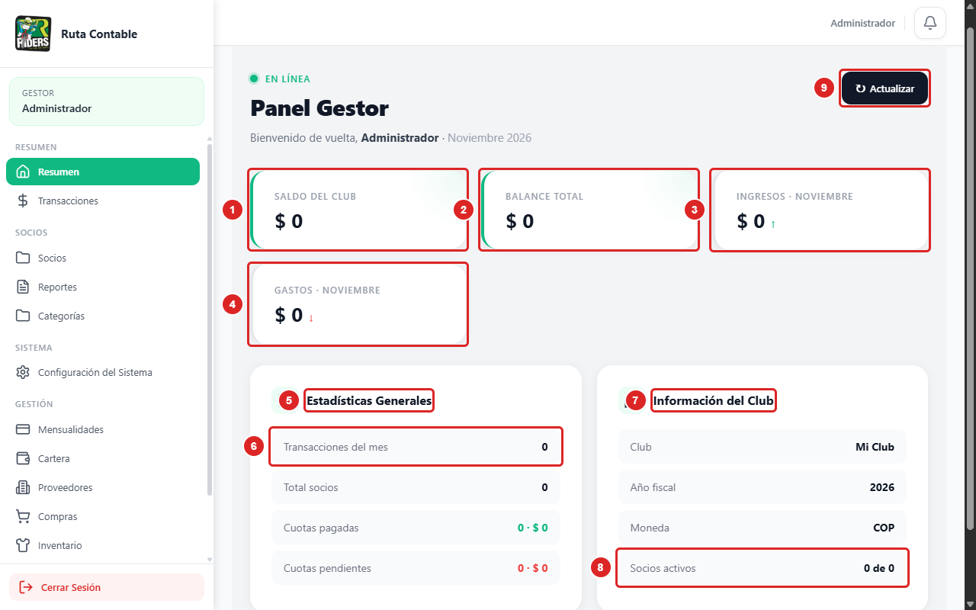
Figura 1. Resumen del sistema (Panel Gestor).
1. Saldo del club en el mes.
2. Balance total: ingresos menos gastos.
3. Ingresos del mes.
4. Gastos del mes.
5. Estadísticas generales del club.
6. Transacciones registradas en el mes en curso.
7. Datos del club guardados en Configuración.
8. Socios activos de socios totales.
9. Actualizar recarga los datos del Resumen (en la captura no se pulsa).
La figura se tomó en el ambiente de pruebas local, con cifras en cero. El menú lateral (CP-VIS-10) también se ve en la figura.

Transacciones contables (CP-VIS-11 a CP-VIS-19)
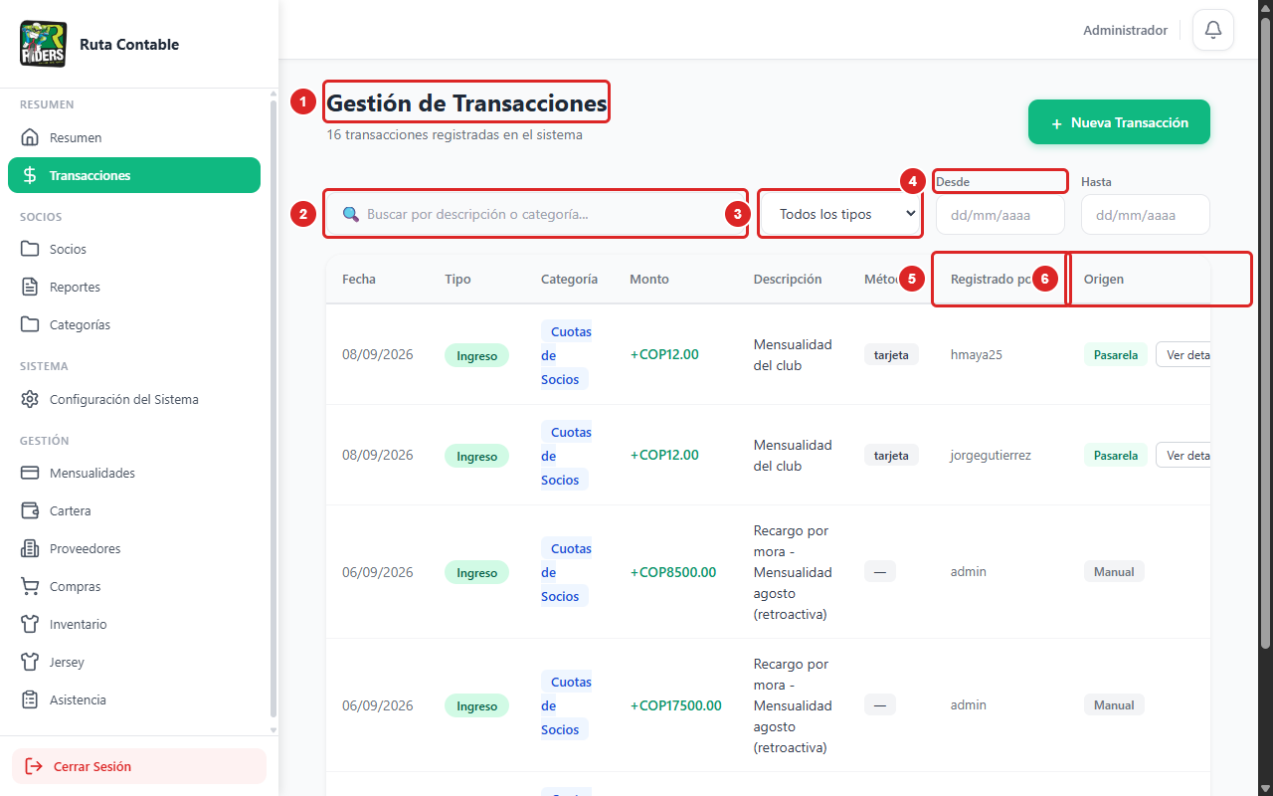
Figura 2. Pantalla Transacciones: listado y filtros.
1. Título y botón para crear una transacción.
2. Búsqueda por descripción o categoría.
3. Filtro por tipo: todos, solo ingresos o solo gastos.
4. Rango de fechas: Desde / Hasta.
5. Columna Registrado por: usuario que creó el movimiento.
6. Columna Origen: manual o pasarela de pagos.
La ventana de detalle de la pasarela (CP-VIS-18) no tiene captura: exige una transacción de la pasarela en la base de pruebas. La figura muestra datos de ejemplo del ambiente.

Consejo: incluyan casos positivos, negativos, valores límite y permisos diferentes cuando el sistema lo requiera.

9. Registro de ejecución
Caso | Fecha | Ejecutor | Resultado | Evidencia / enlace | Defecto
CP-VIS-01 |  |  | NO EJECUTADO
CP-VIS-02 |  |  | NO EJECUTADO
CP-VIS-03 |  |  | NO EJECUTADO
CP-VIS-04 |  |  | NO EJECUTADO
CP-VIS-05 |  |  | NO EJECUTADO
CP-VIS-06 |  |  | NO EJECUTADO
CP-VIS-07 |  |  | NO EJECUTADO
CP-VIS-08 |  |  | NO EJECUTADO
CP-VIS-09 |  |  | NO EJECUTADO
CP-VIS-10 |  |  | NO EJECUTADO
CP-VIS-11 |  |  | NO EJECUTADO
CP-VIS-12 |  |  | NO EJECUTADO
CP-VIS-13 |  |  | NO EJECUTADO
CP-VIS-14 |  |  | NO EJECUTADO
CP-VIS-15 |  |  | NO EJECUTADO
CP-VIS-16 |  |  | NO EJECUTADO
CP-VIS-17 |  |  | NO EJECUTADO
CP-VIS-18 |  |  | NO EJECUTADO
CP-VIS-19 |  |  | NO EJECUTADO

Estados sugeridos
APROBADO: el resultado real coincide con el esperado. FALLIDO: existe una diferencia o defecto. BLOQUEADO: no se puede ejecutar por una dependencia. NO EJECUTADO: quedó pendiente.

10. Registro de defectos
ID | Título / resumen | Pasos para reproducir | Esperado vs. real | Severidad | Estado | Responsable
— | Sin defectos registrados: el plan aún no se ha ejecutado.

11. Riesgos y contingencias
Riesgo | Probabilidad / impacto | Respuesta o mitigación | Responsable
El plan asume la redacción ajustada de RN-008.3, RN-009.1, RN-010.1, RN-010.4, RN-011.1, RN-011.2, RN-011.4, RI-013, RN-013.3 y RN-013.4; si la matriz conserva el texto anterior, esos casos reflejarían diferencias | Media / Alta | Confirmar que la matriz está actualizada antes de ejecutar el ciclo 1. | Diseño de pruebas
Las cifras del Resumen solo se pueden verificar con datos de valores conocidos (socios, mensualidades y transacciones del mes) | Media / Media | Cargar los datos de prueba con cifras anotadas antes de ejecutar y comparar contra ellas. | Ejecución
Si Datos del Club no tiene nombre o moneda guardados, el Resumen usa la configuración del servidor | Baja / Media | Dejar Datos del Club completo en el ambiente de pruebas para no depender de esa alternativa. | Ejecución
Ambiente de pruebas inestable o con datos contaminados | Media / Alta | Respaldar la base de datos y restaurarla antes de cada ciclo de ejecución. | Ejecución
Uso accidental de datos personales reales de socios | Baja / Alta | Usar solo datos ficticios (correos @prueba.test, documentos 1000000001 en adelante). | Diseño de pruebas
Poco tiempo para ejecutar todos los casos antes de la entrega | Media / Media | Ejecutar primero los casos de prioridad Alta y dejar los de prioridad Baja para el final. | Ejecución

12. Cronograma y entregables
Actividad / entregable | Responsable | Fecha inicio | Fecha fin | Estado
Revisar los requisitos del subproceso y aclarar ambigüedades | Diseño de pruebas | 22/10/2026 | 23/10/2026 | En curso
Diseñar los casos de prueba (secciones 1 a 8) | Diseño de pruebas | 22/10/2026 | 23/10/2026 | En revisión
Preparar ambiente y datos de prueba ficticios | Ejecución | 23/10/2026 | 26/10/2026 | Pendiente
Ejecución del ciclo 1 y registro de evidencias | Ejecución | 27/10/2026 | 30/10/2026 | Pendiente
Corrección de defectos | Desarrollo / corrección | 28/10/2026 | 03/11/2026 | Pendiente
Regresión (ciclo 2) de casos fallidos y de prioridad Alta | Ejecución | 04/11/2026 | 06/11/2026 | Pendiente
Informe de cierre y aprobación | Revisión / aprobación | 09/11/2026 | 10/11/2026 | Pendiente

13. Cierre y aprobación
Conclusiones principales y recomendación del equipo:
Se diseñaron 19 casos para RF-008 a RF-013 (8 de prioridad Alta, 8 Media y 3 Baja), con escenarios positivos, negativos y de límite.
Las cifras del Resumen son la parte más sensible del subproceso: conviene ejecutar primero los casos de saldo y estadísticas con datos de valores conocidos y luego los de consulta de transacciones.
Estado: pendiente de ejecución. Recomendación: aclarar las observaciones de la sección 3 antes de iniciar el ciclo 1.
Revisado por | Pendiente de revisión
Fecha de revisión | Pendiente
Decisión | [ ] Aprobado [ ] Aprobado con observaciones [ ] Requiere ajustes
Observaciones finales | Pendiente de la ejecución del plan.

Lista de verificación para entregar
Antes de entregar, revisen cada punto:
[ ] | El objetivo y el alcance se entienden sin explicación oral adicional.
[ ] | Cada funcionalidad importante está relacionada con un requisito o regla de negocio.
[ ] | Los tipos de prueba elegidos tienen una justificación.
[ ] | El ambiente, las herramientas y los datos permiten repetir las pruebas.
[ ] | Los casos tienen precondiciones, pasos y resultados esperados verificables.
[ ] | Se contemplan escenarios positivos, negativos y de límite cuando corresponda.
[ ] | Los defectos tienen información suficiente para reproducirse.
[ ] | Los criterios de entrada, salida, suspensión y reanudación son medibles.
[ ] | El cronograma y los responsables están definidos.
[ ] | El documento fue revisado por todos los integrantes del equipo.
Fin de la plantilla · Adáptenla al proyecto y a las instrucciones del docente

